SAP – FI

ESTRUTURA ORGANIZACIONAL

* Def. empresa constitui informação fundamental de uma estrutura contábil, incluido:

🡪Localização fisica;

🡪Moeda

🡪Lingua

🡪Periodo Fiscal

🡪Plano de conta Operacional

🡪Plano de conta do País

🡪Número de períodos contábeis

🡪Área de controle de cre´dito

🡪 Definição dos grupos de campos em tela

PLANOS DE CONTAS OPERACIONAL

Cada empresa possui apenas um plano de contas operacionais. 🡪 vai refletir o ambiente externo

Várias empresas podem ter o mesmo plano de contas.O que é plano de conta 🡪 e a lista de contas do livro razão.

RAZÃO

* Todos os lançamentos de contabilidade finacneira atualizam o razão
* Apresenta todas as contas usadas pela empresa

Os lançamentos no livro razão vão refletir em comprovantes financeiros.

Podem ser criados os seguintes comprovantes:

🡪Balanço Patrimonial

🡪Cálculo de lucros e perdas

A divisão é uma unidade organizacional responsável pelas vendas e lucros de determinados grupo de materiais ou serviços. Todas as empresa podem usar as divisões.

A área de contabilidade de custos

* A área de contabilidade de custos corresponde a uma estrutura organizacional independente, a qual faz levantamento dos custos e receitas.
* Toda área de contabilidade de custos tem uma ou mais empresas a ela associadas.

A área de resultados 🡪 constitui o elemento central da orgnaizaçao na análise da rentabilidade. Permite estruturar os segmentos de vendas de maneira uniforme. As areas de contabilidade de custos são atribuídas para apenas uma área de resultado.

FI – GL CONTABILIDADE DO RAZÃO

A principal tarefa da contabilidade Geralé fornecer uma visão ampla da contabilidade e dasd contas externas.

O registoro das transações de todas áreas empresariais (registros principais, além de apropriações de ocntabilidade interna), assegura que os dados contábeis sejam completos e exatos.

FI -AR CONTAS A RECEBER

* A Área de aplicação contabilidade de Clientes registra e administra os dados contábeis dos clientes. Ela também é uma parte integral da administração de vendas.

FI – AP – CONTAS A PAGAR

* A Aplicação Contabilidade de fornecedores registra e administra dados contábeis para todos os fornecedores. É também uma parte integral da Administração de Compras, onde entregas e faturas são registradas com base em cadas fornecedor.

FI – TR Tesouraria

🡪A Aplicação Contabilidade de Tesouraria registra e administra o caixa da empresa

FI -AA – ATIVO FIXO

* A aplicação da Contabilidade de Imobilizado, que registra e administra o imobilizado dentro da empresa.

MOEDAS

FI VAI A MOEDA TIPO 10

DADOS MESTRE DA CONTABILIDADE

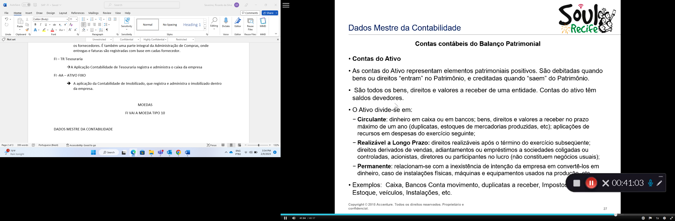

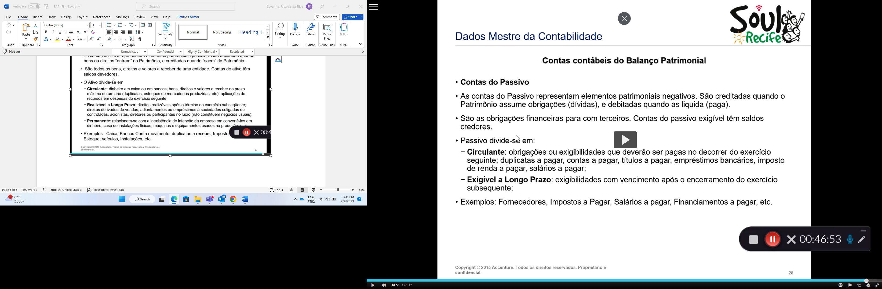

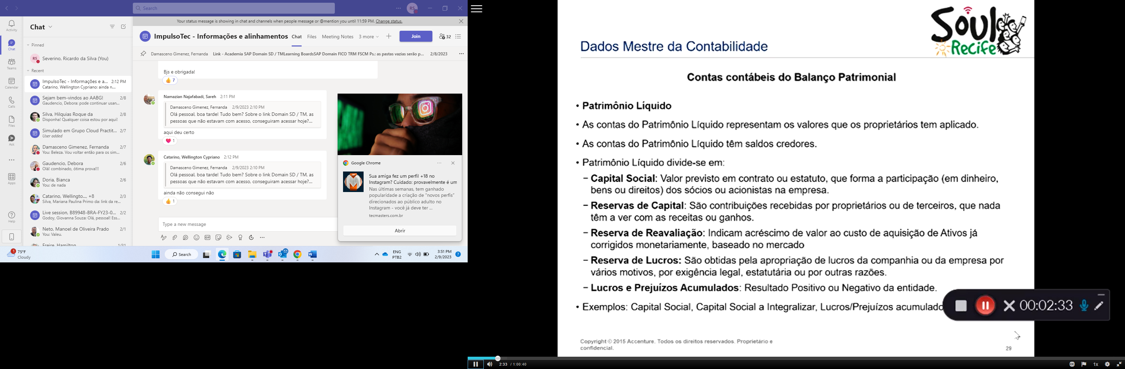

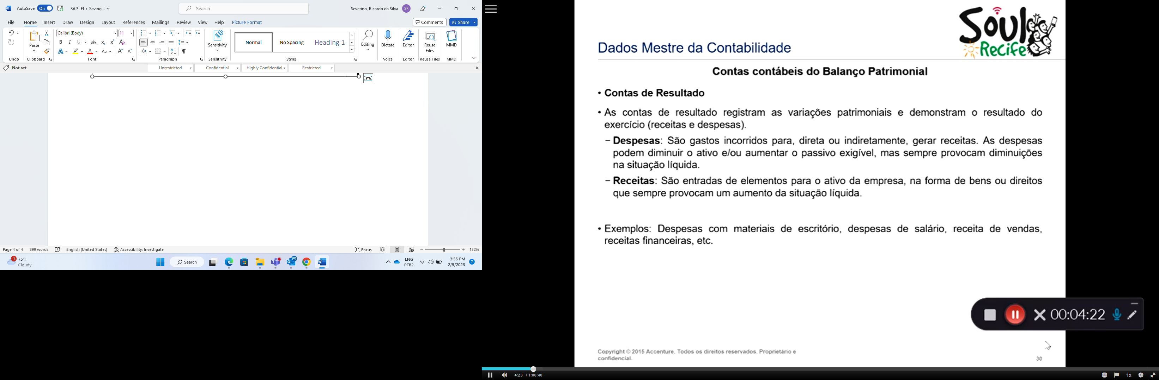

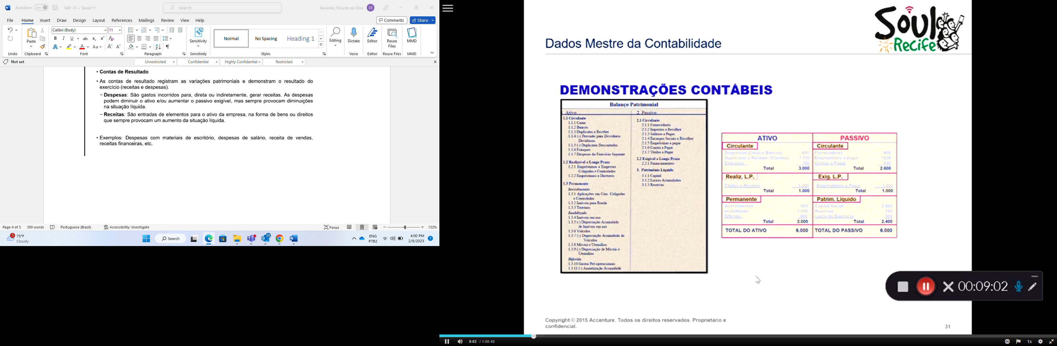

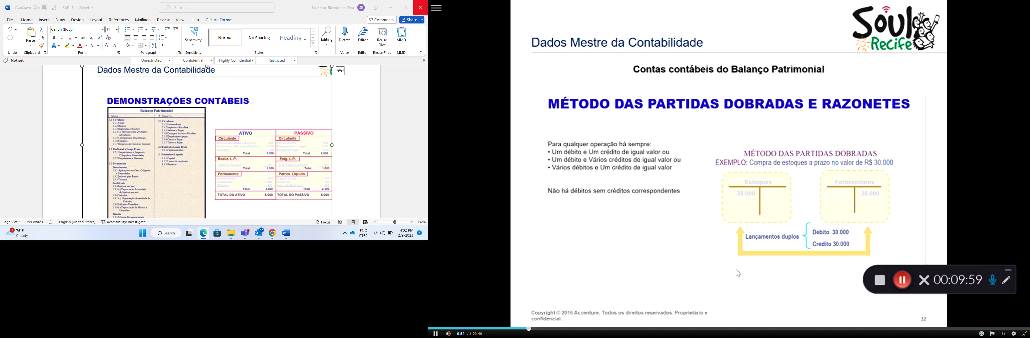

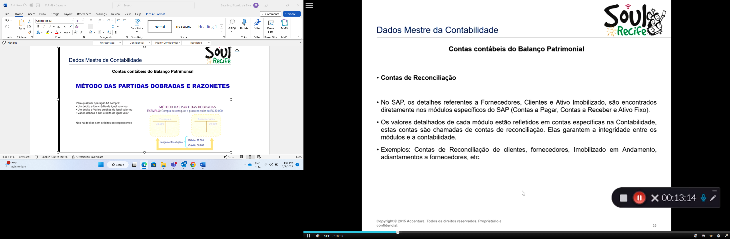

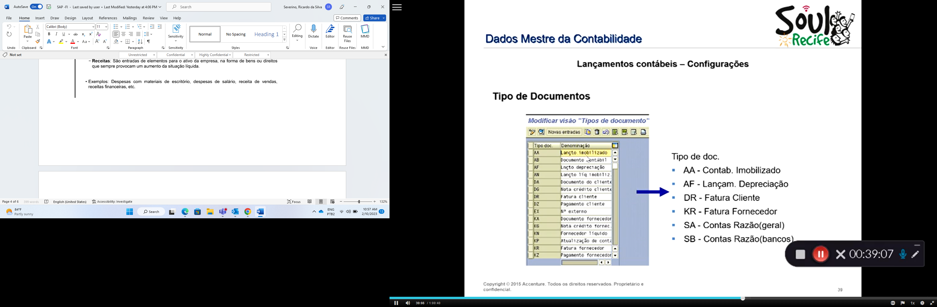

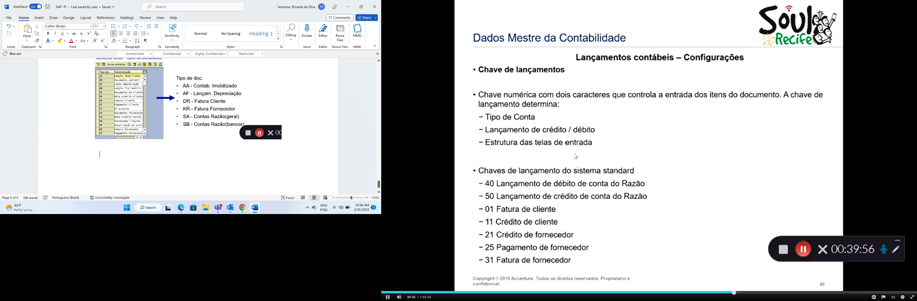

DADOS MESTRE DE CLIENTE E FORNECEDORES

